**KARYA TULIS ILMIAH**

**SKRINING KELENGKAPAN RESEP PASIEN BPJS**

**RAWAT JALAN DI RS TK.II PUTRI HIJAU**

**KESDAM I/BB MEDAN**



**HARMIANTA BR GINTING**

**P07539019196**

**POLITEKNIK KESEHATAN KEMENKES MEDAN**

**JURUSAN FARMASI**

**2020**

**KARYA TULIS ILMIAH**

**SKRINING KELENGKAPAN RESEP PASIEN BPJS**

**RAWAT JALAN DI RS TK.II PUTRI HIJAU**

**KESDAM I/BB MEDAN**

Sebagai Syarat Menyelesaikan Pendidikan Program Studi Diploma III Farmasi



**HARMIANTA BR GINTING**

**P07539019196**

**POLITEKNIK KESEHATAN KEMENKES MEDAN**

**JURUSAN FARMASI**

**2020**

**LEMBAR PERSETUJUAN**

**JUDUL : Skrining Kelengkapan Resep Pasien BPJS Rawat Jalan di RS**

**Tk.II Putri Hijau Kesdam I/BB Medan**

**NAMA : Harmianta Br Ginting**

**NIM : P07539019196**

Telah diterima dan Disetujui untuk Diseminarkan Dihadapan Penguji.

Medan, Juni 2020

Menyetujui

Pembimbing,

Ernoviya, M.Si, Apt.

NIP. 197311281994032001

Ketua Jurusan Farmasi

Politeknik Kesehatan Kemenkes Medan

Dra. Masniah, M.Kes., Apt.

NIP. 196204281995032001

**LEMBAR PENGESAHAN**

**JUDUL : Skrining Kelengkapan Resep Pasien BPJS Rawat Jalan di RS**

**Tk.II Putri Hijau Kesdam I/BB Medan**

**NAMA : Harmianta Br Ginting**

**NIM : P07539019196**

Karya Tulis Ilmiah ini Telah Diuji Pada Sidang Ujian Akhir Program Jurusan Farmasi Politeknik Kesehatan Kemenkes Medan

2020

Penguji I Penguji II

Adhisty Nurpermatasari, M.Si. Apt Masrah, S.Pd. M. Kes

NIP. 198507212010122001 NIP.197008311992032002

Ketua Penguji

Ernoviya, M.Si, Apt.

NIP. 197311281994032001

Ketua Jurusan Farmasi

Politeknik Kesehatan Kemenkes Medan

Dra. Masniah, M.Kes., Apt.

NIP. 196204281995032001

**SURAT PERNYATAAN**

**SKRINING KELENGKAPAN RESEP PASIEN BPJS**

**RAWAT JALAN DI RS TK.II PUTRI HIJAU**

**KESDAM I/BB MEDAN**

Dengan ini Saya menyatakan bahwa dalam Karya Tulis Ilmiah ini tidak terdapat karya yang pernah diajukan untuk di suatu program perguruan tinggi dan sepanjang pengetahuan Saya juga tidak terdapat karya atau pendapat yang pernah ditulis atau diterbitkan oleh orang lain, kecuali yang secara tertulis diacu dalam naskah ini dan disebut dalam daftar pustaka.

Medan, Juni 2020

**Harmianta Br Ginting**

P07539019196

POLITEKNIK KESEHATAN KEMENKES MEDAN

JURUSAN FARMASI

KTI,Juni 2020

HARMIANTA BR GINTING

**SKRINING KELENGKAPAN RESEP PASIEN BPJS RAWAT JALAN DI RS TK.II PUTRI HIJAU KESDAM I/BB MEDAN**

Xi + 22 halaman, 4 gambar, 2 tabel, 6 lampiran.

**ABSTRAK**

Pengkajian resep penting dilakukan untuk mencegah terjadinya kelalaian pencantuman informasi, penulisan resep yang buruk dan penulisan resep yang tidak tepat. Dampak dari kesalahan tersebut sangat beragam, mulai yang tidak memberi resiko sama sekali hingga terjadinya kecacatan atau bahkan kematian. Penelitian ini bertujuan untuk mengetahui gambaran kelengkapan resep yang dilayani di RS Tk.II Putri Hijau Kesdam I/BB Medan.

Jenis penelitian yang digunakan adalah metode penelitian survei deskriptif dengan teknik pengambilan sampel menggunakan metode *sampling acak*.

Dari hasil penelitian yang dilakukan menunjukkan bahwa kategori resep lengkap pada RS Tk.II Putri Hijau Kesdam I/BB Medan dimana kelengkapan resep dalam hal *Inscriptio* 96.16 % lengkap 3.84 % tidak lengkap, dalam hal *Invacatio* 100 % lengkap 0 % tidak lengkap, dalam hal *Prescriptio* 100 % lengkap 0 tidak lengkap, dalam hal *Signatura* 100 % lengkap 0 % tidak lengkap, dalam hal *Pro* 84.85 % lengkap 15.15 % tidak lengkap.

Kesimpulan dari hasil penelitian ini bahwa masih banyak ditemui resep yang memenuhi aspek kelengkapan resep pada RS Tk.II Putri Hijau Kesdam I/BB Medan adalah sebanyak 96.16 % lengkap dan yang tidak lengkap resep 3.84%.

Kata kunci : Resep, Apotek, Kelengkapan, Rumah sakit, Pasien

Daftar bacaan : 14 (2010-2020)

MEDAN’S HEALTH POLYTECHNIC OF HEALTH

PHARMACEUTICAL DEPARTEMENT KTI.June 2020

Harmiant Ginting

**THE COMPLETENESS SCREENING OF THE PATIENT FORMULA BPJS TAKE CARE OF HOSPITAL TK.II PUTRI HIJAU KESDAM I/BB MEDAN**

22 pages, I picture, 2 table, 8 Appendix

**ABSTRACT**

Assessment of formula must be done to prevent default of specify the information of bad writing formula and unjustified writing formula.

The effect of the mistake are diverse, begin by not risky at all until cause disablement even died, this research aims to know about the conception of the formula that serve by TK.II Putri Hijau Kesdam I/BB Medan Hospital.

The type of research that used is descriptive survey method by taking sample randomly sample the result of the research has been done to show that

the complete formula category in TK.II Putri Hijau Kesdam I/BB Medan Hospital. Which is the complete formula in scriptio 96,16% complete, 3,84% is uncomplete, in affair of invacatio 100% complete 0% uncomplete, in prescriptio 100%

complete,0% uncomplete, in affair of signatura 100% complete 0% uncomplete, in affair of pro 84,85% complete 15,15% uncomplete

The conclusion of this research that still found many formula that fulfil the completeness aspect in RS, TK. II Putri Hijau Kesdam I/BB Medan Hospital is

96,16% complete and 3,84% uncomplete

Key word : formula, pharmacy, completeness, hospital, patient

Reading list : 14 (2010-2020)

**KATA PENGANTAR**

Puji dan syukur penulis panjatkan kehadirat Tuhan Yang Maha Esa yang telah melimpahkan berkat dan rahmat-Nya sehingga penulis dapat menyelesaikan Karya Tulis Ilmiah ini dengan baik. Adapun judul Karya Tulis Ilmiah ini adalah **“Skrining Kelengkapan Resep Pasien BPJS Rawat Jalan di RS Tk.II Putri Hijau Kesdam I/BB Medan”**.

Karya Tulis Ilmiah ini disusun sebagai salah satu persyaratan dalam menyelesaikan pendidikan Diplma III Jurusan Farmasi Poltekkes Kemenkes Medan. Dalam penyusunan dan penulisan Karya Tulis Ilmiah ini, Penulis mendapatkan banyak bimbingan, saran, bantuan serta Doa dari berbagai pihak. Oleh karena itu, pada kesempatan ini penulis mengucapkan terima kasih kepada:

1. lbu Dra. lda Nurhayati, M.Kes selaku Direktur Politeknik Kesehatan Kemenkes Medan.
2. Dra. Masniah, M.Kes., Apt. selaku Ketua Jurusan Farmasi Poltekkes Kemenkes Medan.
3. Ibu Nadroh Br. Sitepu, M.Si selaku Dosen Pembimbing Akademik yang telah membimbing penulis selama menjadi Mahasiswi Jurusan Farmasi Poltekkes Kemenkes Medan.
4. Ibu Ernoviya, M.Si, Apt. selaku Dosen Pembimbing Karya Tulis Ilmiah sekaligus Ketua Penguji yang telah mengantar Penulis mengikuti Ujian Akhir Program yang telah memberikan arahan dan masukan kepada penulis dalam menyelesaikan Karya Tulis Ilmiah ini.
5. Adhisty Nurpermatasari, M.Si. Apt selaku dosen penguji I dan Masrah, S.Pd. M. Kes Selaku penguji II yang telah menguji dan memberi masukan serta saran kepada penulis.
6. Seluruh Dosen dan Staff di Jurusan Farmasi Poltekkes Kemenkes Medan.
7. Teristimewa kepada orangtua saya tercinta, suami dan anak-anak yang telah mendukung saya dalam menyelesaikan karya ilmiah ini.
8. Kepada semua pihak yang ikut membantu dalam penyelesaian Karya Tulis llmiah ini.
9. Teman–Teman Mahasiswa/i RPL TA 2019/2020 yang selalu memberikan dukungan dan motivasi selama perkuliahan dan dalam menyusun Karya Tulis Ilmiah.

Penulis menyadari bahwa Karya Tulis Ilmiah ini masih jauh dari kata sempurna.Oleh karena itu, penulis mengharapkan kritik dan saran yang membangun demi kesempurnaan Karya Tulis Ilmiah ini.

Akhir kata penulis mengucapkan terima kasih dan semoga Karya Tulis Ilmiah ini dapat bermanfaat bagi semua.

Medan, Juni 2020

Penulis

**Harmianta Br Ginting**

**P07539019196**

**DAFTAR ISI**

**Halaman**

**LEMBAR PERSETUJUAN i**

**LEMBAR PENGESAHAN ii**

**SURAT PERNYATAAN iii**

**ABSTRAK iv**

**ABSTRACT v**

**KATA PENGANTAR vi**

**DAFTAR ISI viii**

**DAFTAR TABEL x**

**DAFTAR LAMPIRAN xi**

**DAFTAR GAMBAR xii**

**BAB I PENDAHULUAN 1**

1.1 Latar Belakang 1

1.2 Perumusan Masalah 3

1.3 Tujuan Penelitian 3

1.3.1 Tujuan Umum 3

1.3.2 Tujuan Khusus 3

1.4 Manfaat Penelitian 4

**BAB II TINJAUAN PUSTAKA 5**

2.1 Resep 5

2.1.1 Pengertian Resep 5

2.1.2 Pengertian Kertas Resep 5

2.1.3 Jenis Kertas Resep 6

2.2 Penulisan Resep 6

2.2.1 Tujuan Penulisan Resep 7

2.2.2 Kerahasiaan dalam Penulisan Resep 7

2.2.3 Skrining Resep 7

2.2.4 Salinan Resep (Copy Resep) 8

2.2.5 Pengelolaan Resep yang Telah Dikerjakan 8

2.2.6 Kaidah Penulisan Resep 9

2.2.7 Format Penulisan Resep 10

2.2.8 Tanda-tanda pada Resep 10

2.3 Aspek Legalitas Resep 11

2.4 Kesalahan Medis (*Medical Error*) 12

2.5 Profil 13

2.6 Kerangka Konsep 15

2.7 Defenisi Operasional 15

**BAB III METODE PENELITIAN 16**

3.1 Jenis Penelitian 16

3.2 Lokasi dan Waktu Penelitian 16

3.3 Populasi dan Sampel Penelitian 16

3.4 Cara Pengumpulan Data 17

3.5 Pengolahan dan Analisis Data 17

3.5.1 Pengolahan Data 17

3.5.2 Analisis Data 18

**BAB IV HASIL DAN PEMBAHASAN 19**

4.1 Hasil 19

4.2 Pembahasan 20

**BAB V KESIMPULAN DAN SARAN 22**

5.1. Kesimpulan 22

5.2 Saran 22

**DAFTAR PUSTAKA 23**

**LAMPIRAN 25**

**DAFTAR TABEL**

**Halaman**

Tabel 4.1 Persentase Kelengkapan Resep Pasien BPJS Rawat Jalan

di RS TK.II Putri Hijau Kesdam I/BB Medan 19

Tabel 4.2 Distribusi Frekuensi Skrining Kelengkapan Resep Pasien BPJS

Rawat Jalan di RS TK.II Putri Hijau Kesdam I/BB Medan 20

**DAFTAR LAMPIRAN**

**Halaman**

Lampiran 1. Surat Permohonan Ijn Penelitian 25

Lampiran 2. Surat Balasan Ijin Penelitian 26

Lampiran 3. Surat Ethicale Clearance 27

Lampiran 4. Kelengkapan Administratif Resep Dokter di RS TK.II Putri Hijau

Kesdam I/BB 28

Lampiran 5. Ceklis Kelengkapan Resep 31

Lampiran 6. Kartu Pertemuan Bimbingan 37

**DAFTAR GAMBAR**

**Halaman**

Gambar 1. RS TK.II Putri Hijau Kesdam I /BB33 32

Gambar 2. Ruangan Tunggu Instalasi Farmasi RS TK. II Putri Hijau

Kesdam I/BB Medan 33

Gambar 2. Dokumentasi Prosedur Penelitian 34

Gambar 3. Contoh Resep Lengkap 35

Gambar 4. Contoh Resep Tidak Lengkap 36

**BAB I**

**PENDAHULUAN**

**1.1 Latar Belakang**

Undang-undang Nomor 36 Tahun 2009 tentang Kesehatan menyebutkan bahwa praktik kefarmasian meliputi pembuatan termasuk pengendalian mutu sediaan farmasi, pengamanan, pengadaan, penyimpanan, dan pendistribusian obat, pelayanan obat atas resep dokter, pelayanan informasi obat serta pengembangan obat, bahan obat dan obat tradisional harus dilakukan oleh tenaga kesehatan yang mempunyai keahlian serta kewenangan yang sesuai dengan ketentuan peraturan perundang-undangan.

Menurut Peraturan Pemerintah RI Nomor 51 Tahun 2009 tentang Pekerjaan Kefarmasian, tenaga kefarmasian adalah tenaga yang melakukan pekerjaan kefarmasian, yang terdiri atas Apoteker dan Tenaga Teknis Kefarmasian. Tenaga Teknis Kefarmasian (TTK) sebagai salah satu tenaga kesehatan pemberi pelayanan kesehatan kepada masyarakat mempunyai peranan penting karena terkait langsung dengan pemberian pelayanan, khususnya pelayanan kefarmasian di Puskesmas.Tenaga Teknis Kefarmasian (TTK) yang memiliki STRTTK (Surat Tanda Registrasi Tenaga Teknis Kefarmasian) berwenang melakukan pekerjaan kefarmasian dibawah bimbingan Apoteker yang telah memiliki STRA (Surat Tanda Registrasi Apoteker).

Dalam Peraturan Menteri Kesehatan Nomor 73 Tahun 2016 disebutkan bahwa pelayanan kefarmasian merupakan kegiatan yang terpadu dengan tujuan untuk mengidentifikasi, mencegah dan menyelesaikan masalah obat dan masalah yang berhubungan dengan kesehatan. Tuntutan pasien dan masyarakat akan peningkatan mutu pelayanan kefarmasian, mengharuskan adanya perluasan dari paradigma lama yang berorientasi kepada produk obat (*drug oriented*) menjadi paradigma baru yang berorientasi pada pasien (*patient oriented*) dengan filosofi pelayanan kefarmasian (p*harmaceutical care*). (Peraturan Menteri Kesehatan Nomor 73 Tahun 2016)

Salah satu pelayanan kefarmasian adalah melayani resep dokter khususnya yang dilayani di Puskesmas.Resep merupakan hal terpenting sebelum pasien menerima obat.Dalam alur pelayanan resep, Apoteker/Tenaga Teknis Kefarmasian wajib melakukan skrining resep yang meliputi skrining umur pasien.Pentingnya pencantuman berat badan dalam penulisan resep menyebutkan bahwa penulisan berat badan merupakan salah satu aspek penting yang diperuntukkan dalam perhitungan dosis, khususnya dosis anak (Oetari dan Rahmawati, 2002).

Penelitian lain juga menunjukkan, penulisan resep seringkali terjadi penyimpangan dalam hal kelengkapan administrasi yang meliputi tanggal penulisan, SIP, nama dokter, paraf dokter, dan kejelasan bentuk sediaan. Tidak adanya tanggal dan paraf dokter membuat keabsahan atau keaslian resep diragukan .

Aspek administrasi resep dan aspek farmasetik dipilih karena merupakan skrining awal pada saat resep dilayani di apotek.Skrining administrasi dan farmasetik perlu dilakukan karena mencakup seluruh informasi di dalam resep yang berkaitan dengan kejelasan tulisan obat, keabsahan resep, dan kejelasan informasi di dalam resep.Kelengkapan administrasi dan farmasetik resep sudah diatur dalam Bab II Peraturan Menteri Kesehatan Nomor 73 Tahun 2016.

Akibat terjadinya ketidaklengkapan administrasi resep tidak berdampak buruk bagi pasien, tetapi merupakan tahap skrining awal guna mencegah adanya *medication error*.Mengantisipasi terjadinya kesalahan peresepan perlu melakukan pendekatan sistematik untuk pemantauan resep atau pasien agar dapat mencegah dan mencari penyelesaian terkait masalah resep (Kenward, 2003).

Adanya Undang-undang Nomor 36 Tahun 2009 tentang Kesehatan serta Undang-undang Perlindungan Konsumen Nomor 8 Tahun 1999 yang menjamin hak-hak konsumen (pasien) dalam mendapatkan kenyamanan, keamanan dan keselamatan dalam mengkonsumsi barang dan/atau jasa, menyebabkan penyedia jasa tenaga kesehatan (dokter maupun farmasi) harus waspada, karena adanya penyimpangan pelayanan dari ketentuan yang ada akan membuka celah bagi konsumen (pasien) dalam melakukan gugatan.

Penggunaan obat dikatakan rasional menurut WHO apabila pasien menerima obat yang tepat untuk kebutuhan klinis, dalam dosis yang memenuhi kebutuhan untuk jangka waktu yang cukup, dengan biaya yang terjangkau baik untuk individu maupun masyarakat. Konsep tersebut berlaku sejak petama pasien datang kepada tenaga kesehatan, yang meliputi ketepatan penilaian kondisi pasien, tepat diagnosis, tepat indikasi, tepat jenis obat, tepat dosis, tepat cara dan lama pemberian, tepat informasi, dengan memperhatikan keterjangkauan harga, kepatuhan pasien, dan waspada efek samping. Pasien berhak mempertanyakan hal-hal itu kepada tenaga kesehatan (InfoPOM., 2015)

Adanya UU No. 36 Tahun 2009 tentang kesehatan serta UU Perlindungan Konsumen No. 8 Tahun 1999 yang menjamin hak-hak konsumen (pasien) dalam mendapatkan, kenyamanan, keamanan dan keselamatan dalam mengkonsumsi barang dan/atau jasa, menyebabkan penyedia jasa tenaga kesehatan (dokter maupun farmasis) harus waspada, karena adanya penyimpangan pelayanan dari ketentuan yang ada akan membuka celah bagi konsumen (pasien) dalam melakukan gugatan.

Berdasarkan hal tersebut yang telah dikumpulkan dari penelitian terdahulu dan kenyataan yang telah disebut di atas, jelas bahwa masih banyak terdapat kesalahan dalam penulisan resep di kalangan dokter baik dari tulisan atau dalam segi mempraktikkan format penulisan resep dengan tepat. Oleh karena itu penulis tertarik untuk melakukan penelitian mengenai Skrining Kelengkapan Resep Pasien BPJS Rawat Jalan di RS Tk.II Putri Hijau Kesdam I/BB Medan.

**1.2 Perumusan Masalah**

Adapun permasalahan yang akan dibahas penulis adalah tentang bagaimana gambaran Skrining Kelengkapan Resep di RS Tk.II Putri Hijau Kesdam I/BB Medan yang sesuai dengan Peraturan Menteri Kesehatan Nomor 73 Tahun 2016.

**1.3 Tujuan Penelitian**

**1.3.1 Tujuan Umum**

Tujuan umum dari penelitian ini adalah untuk mengetahui Skrining kelengkapan resep di RS Tk.II Putri Hijau Kesdam I/BB Medan yang sesuai dengan Peraturan Menteri Kesehatan Nomor 73 Tahun 2016.

**1.3.2 Tujuan Khusus**

Adapun tujuan khusus dari penelitian ini adalah :

1. Untuk mengetahui Skrining kelengkapan resep dalam hal *inscripto* (tanggal resep).
2. Untuk mengetahui Skrining kelengkapan resep dalam hal *invocatio* (nama obat).
3. Untuk mengetahui Skrining kelengkapan resep dalam hal *prescriptio* (jumlah obat).
4. Untuk mengetahui Skrining kelengkapan resep dalam hal *subscriptio* (paraf dokter).
5. Untuk mengetahui Skrining kelengkapan resep dalam hal *pro* (identitas pasien).

**1.4 Manfaat Penelitian**

Manfaat dari penelitian ini adalah :

1. Sebagai bahan masukan bagi instansi RS Tk.II Putri Hijau Kesdam I/BB Medan dalam upaya meningkatkan mutu pelayanan resep kepada pasien.
2. Sebagai sumber informasi bagi peneliti selanjutnya yang berkaitan dengan peningkatan mutu pelayanan resep kepada pasien.

**BAB II**

**TINJAUAN PUSTAKA**

**2.1 Resep**

**2.1.1 Pengertian Resep**

Resep adalah permintaan tertulis dari seorang Dokter, Dokter Gigi, Dokter Hewan yang diberi izin berdasarkan peraturan perundang-undangan yang berlaku kepada Apoteker pengelola Apotek untuk menyiapkan obat dan/atau kebutuhan pasien. Resep asli tidak boleh diberikan kembali setelah obatnya diambil oleh pasien, hanya dapat diberikan copy resep atau salinan resepnya (Syamsuni, 2006).

Menurut Syamsuni (2006), resep asli harus disimpan selama 3(tiga) tahun di Apotek dan tidak boleh diperlihatkan kepada orang lain kecuali yang berhak, antara lain :

1. Dokter yang menulisnya atau yang merawatnya.
2. Pasien atau keluarga pasien yang bersangkutan.
3. Pegawai Kepolisian, Kehakiman, Kesehatan yang ditugaskan untuk memeriksa.
4. Apoteker yang mengelola ruangan pelayanan farmasi.
5. Yayasan dan lembaga lain yang menanggung biaya pasien.

Resep selalu dimulai dengan tanda R/ yang artinya *recipe* = ambilah. Dibelakang tanda ini biasanya baru tertera nama, jumlah obat dan signatura. Umumnya resep ditulis dalam bahasa latin. Jika tidak jelas atau tidak lengkap, Apoteker/Tenaga Kefarmasian harus menanyakan kepada dokter penulis resep tersebut (Zaman-Joenoes N., 1994).

**2.1.2 Pengertian Kertas Resep**

Resep ditulis diatas kertas resep, ukuran kertas resep yang ideal umumnya empat persegi panjang, ukuran ideal adalah lebar 10-12 cm dan panjang 15-18 cm (Jas, A., 2009).untuk arsip Dokter mengenai terapi yang diberikan kepada pasien sebaiknya ditulis rangkap dua. Menurut kode etik Kedokteran Indonesia resep memiliki ukuran maksimal $\frac{1}{4}$ folio (10,5 cm x 16 cm) dengan mencantumkan nama gelar yang sah, SIP, alamat praktek, nomor telepon dan waktu praktek.

**2.1.3 Jenis Kertas Resep**

Menurut Jas (2009), jenis resep dibagi menjadi empat bagian :

* + - 1. Resep standar (R/. Officinalis), yaitu resep yang komposisinya telah dibakukan dan dituangkan kedalam buku farmakope atau buku standar lainnya. Penulisan resep sesuai dengan buku standar.
      2. Resep magistrales (R/. Polifarmasi), yaitu resep yang sudah dimodifikasi atau diformat oleh dokter, baik berupa campuran atau tunggal yang diencerkan dalam pelayanannya harus diracik terlebih dahulu.
      3. Resep medicinal, yaitu resep obat jadi, bisa berupa paten, merek dagang maupun generik, dalam pelayanannya tidak mengalami peracikan. Buku referensi : Organisasi Internasional untuk Standarisasi (ISO), *Indonesia Index Medical Specialities (IIMS),* Daftar Obat di Indonesia (DOI), dan lain-lain.
      4. Resep obat generik, yaitu penulisan resep obat dengan nama generik dalam bentuk sediaan dan jumlah tertentu. Dalam pelayanannya bisa atau tidak mengalami peracikan.

**2.2 Penulisan Resep**

Penulisan resep adalah “tindakan terakhir” dari dokter untuk penderitanya, setelah menentukan *anamnesis*, *diagnosis* dan *prognosis* serta terapi yang akan diberikan. Resep diajukan secara tertulis kepada Apoteker/Tenaga Kefarmasian agar obat diberikan sesuai dengan yang tertulis.Pihak apotek berkewajiban melayani secara cermat, memberikan informasi terutama yang menyangkut dengan penggunaan dan mengkoreksinya bila terjadi kesalahan dalam penulisan.Dengan demikian pemberian obat lebih rasional, artinya tepat, aman, efektif dan ekonomis.Individu yang boleh menuliskan resep adalah Dokter Umum, Dokter Gigi Dan Dokter Hewan (Anief, 1997).

**2.2.1 Tujuan Penulisan Resep**

Menurut Jas (2009) penulisan resep bertujuan untuk :

* + - * 1. Memudahkan dokter dalam pelayanan kesehatan di bidang farmasi.
        2. Meminimalkan kesalahan dalam pemberian obat.
        3. Meningkatkan peran dan tanggung jawab dalam pengawasan distribusi obat kepada masyarakat, tidak semua golongan obat dapat diserahkan kepada masyarakat bebas.
        4. Pemberian obat lebih rasional, dokter bebas memilih obat secara tepat, ilmiah dan selektif.
        5. Sebagai *medical record* yang dapat dipertanggung jawabkan, sifatnya rahasia.

**2.2.2 Kerahasiaan dalam Penulisan Resep**

Resep menyangkut sebagian dari rahasia jabatan Kedokteran dan Kefarmasian, oleh karena itu tidak boleh diberikan atau diperlihatkan kepada yang tidak berhak.Rahasia Dokter dengan Apoteker menyangkut penyakit penderita, dimana penderita tidak ingin orang lain mengetahuinya. Oleh karena itu kerahasiaannya dijaga, kode etik dan tata cara penulisan resep diperlukan untuk menjaga hubungan dan komunikasi antara *medical care*, *pharmaceutical care*, dan *nursing care* agar tetap harmonis. (Jas, A., 2009)

**2.2.3 Skrining Resep**

Skrining resep atau biasa dikenal dengan pengkajian resep merupakan kegiatan Apoteker dalam mengkaji sebuah resep yang meliputi pengkajian administrasi, farmasetik dan klinis sebelum resep diracik (M. Rifqi Rokhman, M.A., 2016).

Berdasarkan PMK No. 73 Tahun 2016, kegiatan pengkajian/skrining resep dimulai dari seleksi persyaratan administrasi, persyaratan farmasetik dan persyaratan klinis baik untuk pasien rawat inap maupun rawat jalan. Persyaratan administrasi meliputi nama pasien, umur, jenis kelamin, berat badan pasien, nama dokter, paraf dokter, tanggal resep, dan ruangan/unit asal resep. Persyaratan farmasetik meliputi bentuk dan kekuatan sediaan, dosis dan jumlah obat, stabilitas dan ketersediaan, aturan dan cara penggunaan, serta inkompatibilitas (ketidakcampuran obat). Persyaratan klinis meliputi ketepatan indikasi, dosis dan waktu penggunaan obat, duplikasi pengobatan, alergi interaksi, efek samping obat, kontra indikasi dan efek adiktif.

Berdasarkan Peraturan Badan Pengawas Obat dan Makanan No. 4 Tahun 2018 tentang Pengawasan, Pengelolaan Obat, Bahan Obat dan Narkotika, Psikotropika, dan Prekursor Farmasi di Fasilitas Pelayanan Kefarmasian, menyatakan bahwa resep yang diterima dalam rangka penyerahan Narkotika, Psikotropika dan/atau Prekursor Farmasi wajib dilakukan Skrining.

Resep harus memuat nama, Surat Izin Praktek (SIP), tanggal penulisan resep, nama, potensi dosis dan jumlah obat, aturan pemakaian yang jelas, nama, alamat, umur, jenis kelamin, dan berat badan pasien, tanda tangan atau paraf dokter penulis resep. Resep yang dilayani harus asli, ditulis dengan jelas dan lengkap, tidak dibenarkan dalam bentuk faksimili dan fotocopy, termasuk fotocopy blanko resep, dan resep narkotika harus disimpan terpisah dari resep dan/atau surat permintaan tertulis lannya. (Peraturan BPOM No. 4 Tahun 2018)

**2.2.4 Salinan Resep (Copy Resep)**

Berdasarkan peraturan BPOM No. 4 Tahun 2018, salinan resep adalah salinan yang dibuat dan ditandatangani oleh Apoteker menggunakan blanko salinan resep dan bukan berupa fotocopy dan resep asli. Salinan resep selain memuat semua keterangan yang terdapat dalam resep asli, harus memuat pula :

Nama, alamat, dan nomor surat izin sarana.

Nama dan nomor Surat Izin Praktek Apoteker.

Tanda det atau detur untuk obat yang sudah diserahkan, tanda *nedet* atau *nedeteur* untuk obat yang belum diserahkan.

Nomor resep dan tanggal pembuatan.

Stempel sarana.

**2.2.5 Pengelolaan Resep yang Telah Dikerjakan**

Berdasarkan Peraturan BPOM No. 4 Tahun 2018, resep yang telah dibuat disimpan sekurang-kurangnya selama 5 (lima) tahun berdasarkan urutan tanggal dan nomor urutan penerimaan resep dapat dimusnahkan. Pemusnahan resep dilakukan dengan cara dibakar atau dengan cara lain yang sesuai oleh Apoteker penanggung jawab dan disaksikan oleh sekurang-kurangnya seorang petugas Fasilitas Pelayanan Kefarmasian. Pada pemusnahan resep dibuat berita acara pemusnahan, dilaporkan dengan melampirkan kepada Dinas Kesehatan Kabupaten/Kota setempat dan tembusan Kepala Balai Pengawasan Obat dan Makanan setempat.

**2.2.6 Kaidah Penulisan Resep**

Menurut Jas A. (2009) kaidah penulisan resep adalah sebagai berikut :

1. Resep ditulis jelas dengan tinta dan lengkap di kop resep resmi dan penulisan diawali dengan R/ (*Recipe*, Ambilah, Berikanlah).
2. Satu lembar resep berlaku untuk satu pasien.
3. Resep ditulis sesuai dengan format dan pola sesuai dengan peraturan perundang-undangan yang berlaku.
4. Resep bersifat informative, rahasia dan rasional.
5. Penulisan obat dalam bentuk sediaan, dosis dan jumlah tertentu.
6. Penulisan resep standar tanpa komposisi, jumlah obat yang diminta ditulis dalam satuan mg, g, IU atau ml, kalau perlu ada perintah membuat bentuk sediaan (m.f = *mische fac*, artinya campurlah, buatlah).
7. Penulisan sediaan obat paten atau merek dagang, cukup dengan nama dagang saja dan jumlah sesuai dengan kemasannya.
8. Menulis jumlah wadah atau *numeru* (No.) selalu genap, walaupun kita butuh satu setengah botol, harus digenapkan menjadi Fls. No. II atau Fls. II saja. Jumlah obat dengan angka romawi, tidak ada pecahan.
9. Signatura ditulis jelas dalam singkatan latin dengan cara pakai, interval waktu dan takaran yang jelas ditulis angka dengan angka romawi bila genap, tetapi bila angka pecahan ditulis latin, misalnya : Cth. I atau Cth $\frac{1}{2}$, Cth 1 $\frac{1}{2}$ kemudian diparaf dan ditandatangani.
10. Setelah signatura harus diparaf dan ditandatangani oleh dokter bersangkutan, menunjukkan keabsahan atau legalitas dari resep tersebut terjamin.
11. Peruntukan, nama pasien dan umur harus dicantumkan jelas, misalnya : Tn. Amir, Ny. Supiah, Ana (5 th).
12. Khusus untuk pasien obat narkotika, harus ditandatangani oleh dokter bersangkutan dan dicantumkan alamat pasien dan resep tidak boleh diulang tanpa resep dokter.
13. Tidak menyingkat nama obat dengan singkatan yang tidak umum (untuk kalangan sendiri), menghindari *material oriented*.
14. Tulisan harus jelas, hindari tulisan sulit dibaca hal ini dapat mempersulit pelayanan resep. Setiap item resep diparaf dan ditutup, sebagai legalitas.
15. Resep merupakan *medical record* Dokter dalam praktek dan bukti pemberian obat kepada pasien yang diketahui oleh Farmasis di Apotek, kerahasiaannya dijaga. Jadi didalam penulisan dan pelayanan resep diperhatikan kelengkapan resep, dan menjadi catatan penyerahan obat di Apotek, harus disimpan baik.

**2.2.7 Format Penulisan Resep**

Resep harus ditulis dengan lengkap, supaya dapat memenuhi syarat untuk dibuatkan obatnya di Apotek. Menurut Syamsuni (2006), resep yang lengkap terdiri dari :

1. *Inscriptio* :

Namar dokter, No. SIP, alamat/No.telepon/kota/tempat/tanggal penulisan resep. Sebagai identitas dokter penulis resep, format inscriptio suatu resep dari rumah sakit sedikit berbeda dengan resep pada praktek pribadi.

1. *Invocatio* :

Permintaan tertulis dokter dengan singkatan latin “R/= *recipe*” artinya ambillah atau berikanlah, sebagai kata pembuka komunikasi dengan Apoteker di Apotek.

1. *Prescriptio/Ordonatio* :

Nama obat dan jumlah obat serta bentuk sediaan yang diinginkan.

1. *Signatura* :

Tanda cara pakai, regimen dosis pemberian, rute dan interval waktu pemberian harus jelas untuk keamanan penggunaan obat dan keberhasilan terapi.

1. *Pro* (peruntukan) :

Dicantumkan nama dan umur pasien, teristimewanya untuk obat narkotika.

**2.2.8 Tanda-Tanda pada Resep**

Menurut Syamsuni (2006) tanda-tanda penulisan resep dapat dibagi menjadi lima bagian, yaitu :

1. Tanda Segera, yaitu :

Bila dokter ingin resepnya dibuat dan dilayani segera, tanda segera atau peringatan dapat ditulis sebelah kanan atas blanko resep, yaitu :

*Cito*  : Segera

*Urgent* : Penting

*Statim* : Penting Sekali

*PIM* : Berbahaya Bila Ditunda

1. Tanda resep dapat diulang

Bila dokter menginginkan agar resepnya dapat diulang, dapat ditulis dalam resep sebelah kanan atas dengan tulisan iter (*iteratie*) dan berapa kali boleh diulang. Misalnya tertulis iter 3x artinya resep dapat dilayani sebanyak 1 + 3 kali = 4 kali.

1. Tanda *Ne Iteratie* (N.I) = Tidak dapat diulang

Bila dokter menghendaki agar resepnya tidak diulang, maka tanda *ne iteratie* ditulis di sebelah kanan atas blanko resep.Resep yang tidak boleh diulang adalah resep yang mengandung obat-obatan narkotika, psikotropika, dan obat keras yang ditetapkan oleh pemerintah/ Menkes RI.

1. Tanda dosis sengaja dilampaui

Jika dokter sengaja memberikan dosis maksimum dilampaui, maka dibelakang nama obatnya diberi tanda seru (!).

1. Resep yang mengandung narkotika

Resep yang mengandung narkotika tidak boleh ada iterasi yang artinya dapat diulang, tidak boleh ada m.i (*mihipsi*) yang berarti untuk dipakai sendiri, atau u.c (*usu cognitus*) pemakaian diketahui.Resep-resep yang mengandung narkotika harus disimpan terpisah dengan resep obat lainnya.

**2.3 Aspek Legalitas Resep**

Aspek legal dalam menangani resep dan obat yang diberikan dalam resep tercntum dalam Undang-undang dan Peraturan Pemerintah.Pada saat menjalankan praktek profesi bagi para dokter maupun para apoteker dalam melaksanakan pelayanan kesehatan bagi masyarakat maupun individu-individu (Zaman-Joenoes N., 1994). Dalam Peraturan Menteri Kesehatan No. 73 Tahun 2016 menyebutkan bahwa pada resep harus dicantumkan :

1. Nama, umur, jenis kelamin dan berat badan pasien.
2. Nama dan paraf dokter serta tanggal resep.
3. Ruangan/unit asal resep.
4. Bentuk dan kekuatan kesediaan.
5. Dosis dan jumlah obat.
6. Stabilitas dan ketersediaan.
7. Aturan dan cara penggunaan.
8. Inkompatibilitas (ketidakcampuran obat).
9. Ketepatan indikasi, dosis dan waktu penggunaan obat, duplikasi pengobatan.
10. Alergi, interaksi dan efek samping obat.
11. Kontra indikasi dan efek indikasi.

**2.4 Kesalahan Medis (*Medical Error*)**

Perturan Menteri Kesehatan No. 73 Tahun 2016 disebutkan bahwa pengendalian mutu pelayanan kefarmasian merupakan kegiatan untuk mencegah terjadinya masalah terkait obat atau mencegah kesalahan pengobatan/medikasi (*Medication Error*) yang bertujuan untuk keselamatan pasien (*Patient Safety*).

Menurut *The National Coordinating Council for Medication Error Reporting and Preventing* (NCC MREP), *medication error* merupakan kejadian yang dapat menyebabkan atau berakibat pada pelayanan obat yang tidak tepat atau membahayakan pasien ketika obat tidak berada dalam pengawasan tenaga kesehatan atau pasien.

Aronson, J.K (2009) menyebutkan salah satu penyebab terjadinya Medication Error adalah kegagalan dalam proses perawatan yang mengarah pada, atau berpotensi menyebabkan, membahayakan pasien. Kesalahan pengobatan dapat terjadi dalam menentukan rejimen obat dan dosis mana yang akan digunakan permasalahan resep-resep yang tidak rasional, tidak sesuai dan tidak efektif, resep kurang, resep berlebih, menulis resep (kesalahan resep), mengeluarkan formulasi (obat yang salah, formulasi yang salah, label yang salah, pemberian atau minum obat (dosis salah, rute salah, frekuensi salah, durasi salah), terapi pemantauan (gagal mengubah terapi bila diperlukan, pemahaman yang salah). Faktor terjadinya *Medication Error* dapat terjadi dalam kesalahan Proses *Prescribing, Transcribing, Dispensing, Administration*.

Kesalahan dalam proses *Prescribing* merupakan kesalahan yang terjadi dalam penulisan resep obat oleh dokter, khususnya yang perlu diperhatikan adalah pada penulisan resep menggunakan tulisan tangan. Kesalahan dalam proses *Transcribing* merupakan kesalahan yang terjadi dalam menerjemahkan resep dokter di Apotek. Resep yang keliru dibaca/diterjemahkan akan menyebabkan kesalahan pengambilan obat kepada pasien. Kesalahan dalam proses *Dispensing* merupakan kesalahan yang terjadi dalam peracikan atau pengambilan obat di Apotek, seperti kesalahan pengambilan obat karena adanya kesalahan nama atau kemasan. Kesalahan dapat pula terjadi akibat kesalahan dalam pemberian label obat sehingga aturan pemakaian salah atau cara pemakaian obat tidak sesuai lagi. (Jaelan, A., Hidratny, F., 2017)

Kesalahan dalam proses *Administration* berkaitan dengan hal-hal yang bersifat administrasi pada saat obat diberikan atau diserahkan kepada pasien. Kesalahan tersebut diantaranya adalah kekeliruan dalam membaca nama pasien atau tidak teliti dalam memeriksa identitas pasien sehingga obat yang diberikan/ diserahkan juga menjadi salah. Contoh lainnya adalah kesalahan dalam menuliskan instruksi pemakaian obat kepada pasien, kesalahan dalam penyiapan obat yang tidak sesuai dengan prosedur (misal kesalahan rekonstitusi injeksi) atau kesalahan memberikan penjelasan secara lisan kepada pasien. (E.book: About Medication Error, 2015)

#### 2.5 Profil

Setelah masa kemerdekaan Tahun 1945 banyak anggota tentara maupun keluarganya yang mengalami sakit dan berdomisili di Medan memanfaatkan fasilitas kesehatan rumah sakit swasta yang ada disekitar medan. Karena rumah sakit tentara satu-satunya&nbsp; yang ada di Sumatera Utara hanya ada di Pematang Siantar ( merupakan peninggalan tentara Belanda ) sementara jumlah anggota yang memanfaatkan fasilitas kesehatan ini terus bertambah dari hari kehari, untuk itu para pejuang kemerdekaan maupun dokter tentara yang ada di Medan berpikir perlu adanya fasilitas kesehatan ( Rumah sakit ) khusus tentara di&nbsp; Kota&nbsp; Medan ini. Pada tahun 1950 atas prakarsa dokter militer yang diketuai Letkol dr. Moh Majoedin mendirikan sebuah Tempat Perawatan Asrama (TPA) yang berlokasi di Jalan Banteng 2A Medan. TPA ini dipergunakan untuk merawat anggota Tentara maupun keluarga yang menderita penyakit ringan, sedangkan untuk penyakit berat dirawat di RST P. Siantar. TPA ini memiliki fasilitas 10 tempat tidur, laboratorium kecil, kamar obat, kamar suntik, kamar bedah kecil serta dapur.

Pada tahun 1951 Letkol Dr. Moh Majoedin sekaligus selaku&nbsp; Kepala Dinas Kesehatan TK I menerima penyerahan 4 buah bangsal Rumah Sakit Verenigde Deli Maatschkapy (VDM), yaitu&nbsp; RS PTPN II sekarang ( Dahulu RS PTP IX / Tembakau Deli ) yang sebelumnya dipergunakan oleh Belanda untuk merawat Tentara Belanda yang sakit dan berlokasi di Jalan Putri Hijau Medan. Dengan diserah terimakannya VDM tersebut maka TPA&nbsp; berubah menjadi satu Tempat Perawatan Tentara (TPT).Berdasarkan Peraturan Kasad Nomor Perkasad/265/XII/2007 tanggal 31 Desember 2007 tentang DSPP Kesdam, termasuk didalamnya Rumkit Tk II Tugas Pokok Rumkit Tk II Putri Hijau Kesdam I/BB yaitu menyelenggarakan fungsi kuratif dan rehabilitasi medik, preventif terbatas, dukungan kesehatan terbatas, secara terus menerus di wilayah medan pada khususnya dan wilayah Kodam I/BB pada umumnya dalam rangka mendukung tugas pokok Kodam I/BB, sedangkan dengan adanya kapasitas lebih Rumkit Tk II Putri Hijau Kesdam I/BB juga memberikan pelayanan kesehatan bagi Purnawirawan TNI/Veteran, Pensiunan PNS serta keluarganya dengan fasilitas Askes dan menyelenggarakan pelayanan kesehatan masyarakat umum.

### Visi, Misi & Motto

#### Visi Rumkit Tk II Putri Hijau

Menjadi Rumah Sakit Kebanggan Prajurit

#### Misi Rumkit Tk II Putri Hijau

* Memberikan Pelayanan Kesehatan Yang Prima
* Memberikan Dukungan Kesehatan Yang Handal
* Meningkatkan Profesionalisme dan Kesejahteraan SDM Rumkit Tk II Putri Hijau Kesdam I/BB.

#### Motto Rumkit TK II Putri Hijau " Melayani Dengan Hati "

**2.6 Kerangka Konsep**

Variabel Bebas Parameter

Persentase kelengkapan menurut

Permenkes No.73 Tahun 2016

* Lengkap (%)
* Tidak Lengkap (%)

Skrining kelengkapan

Resep :

* *Inscriptio*
* *Invacatio*
* *Prescriptio*
* *Subcriptio*
* *Pro*

pe

**2.7 Defenisi Operasional**

1. Skrining resep *Inscriptio* adalah memeriksa dan mengidentifikasi kelengkapan resep dalam hal nama dokter, SIP, alamat dokter, tanggal penulisan resep.
2. Skrining resep *Invacatio* adalah memeriksa dan mengidentifikasi kelengkapan resep dalam hal tanda R/.
3. Skrining resep *Prescriptio* adalah memeriksa dan mengidentifikasi kelengkapan resep dalam hal mana obat, jumlah obat yang diminta, dosis, aturan dan cara penggunaan.
4. Skrining resep *Subscriptio* adalah memeriksa dan mengidentifikasi kelengkapan resep dalam hal paraf dokter penulisan resep.

#### e.Skrining resep *Pro* adalah memeriksa dan mengidentifikasi kelengkapan resep dalam hal nama pasien, umur, alamat pasien.

**BAB III**

**METODE PENELITIAN**

**3.1 Jenis Penelitian**

Jenis dan desain yang digunakan dalam penelitian ini adalah penelitian deskriptif dengan observasional retrospektif yang didasarkan pada data resep di RS TK.II Putri Hijau Kesdam I/BB Medan.

**3.2 Lokasi dan Waktu Penelitian**

Lokasi penelitian dilakukan di RS TK.II Putri Hijau Kesdam I/BB Medan. Penelitian ini dilakukan pada dari bulan 13 Mei sampai dengan bulan 13 Juni 2020,

**3.3 Populasi dan Sampel Penelitian**

Populasi dalam penelitian ini adalah seluruh lembar resep pasien BPJS dari bulan Oktober 2019 s.d bulan Desember 2019 di TK.II Putri Hijau Kesdam I/BB Medan.

Sampling**,** Teknik pengambilan sampling ini adalah secara *Random Sampling* yaitu teknik pengambilan sampel dari anggota populasi secara acak tanpa memperhatikan strata dalam populasi tersebut, yang dimana diasumsikan populasi yang diambil homogen yaitu penentuan sampel menurut Notoadmojo, dengan menggunakan rumus Slovin dimana dalam penelitian ini mengambil resep pada dari bulan Oktober 2019 sampai dengan bulan Desember 2019,

Keterangan :

n : Jumlah sampel yang akan diteliti

N : Jumlah Populasi

d : Batas toleransi kesalahan pengambilan sampel yang digunakan (presisi

yang ditetapkan 0.1)

Jika diketahui estimasi populasi (N) dalam resep sebanyak 9550 resep maka dapat ditentukan besar sampel (n) adalah :

$$n=\frac{N}{1+N{(d}^{2})}n=\frac{9550}{1+9550({0.1}^{2})}$$

$$n= \frac{9550}{96.5}=98,9 =>99 Lembar$$

Berdasarkan hasil perhitungan yang didapat, maka jumlah resep yang akan diteliti adalah 98,9 resep atau digenapkan menjadi 99 lembar resep.

**3.4 Cara Pengumpulan Data**

Pengumpulan data dilakukan dengan cara sebagai berikut :

1. Peneliti membuat jadwal untuk melakukan kunjungan ke RS TK.II Putri Hijau Kesdam I/BB Medan guna melakukan penelitian.
2. Peneliti memperoleh resep dokter yang sudah dikumpulkan oleh pihak RS TK.II Putri Hijau Kesdam I/BB Medandari bulan Oktober 2019 sampai dengan bulan Desember 2019, kemudian akan dilakukan *Random Sampling* dengan jumlah sampel yang telah ditentukan peneliti menggunakan rumus *Slovin*.

**3.5 Pengolahan dan Analisis Data**

**3.5.1 Pengolahan Data**

Pengolahan data dilakukan dengan menggunakan tahapan sebagai berikut :

1. Skrining Kelengkapan Resep
2. Setelah dilakukan sampling, selanjutnya resep tersebut dilakukan pengamatan satu persatu dengan cara mencatat semua aspek-aspek kelengkapan resep yaitu (nama pasien, usia pasien, jenis kelamin pasien dan berat badan pasien), kelengkapan data dokter (nama dokter, SIP, alamat praktek dokter dan paraf dokter), serta ada tidaknya penulisan tanggal resep.
3. Aspek Farmasetis terpenuhi ketika tersedia informasi mengenai bentuk dan kekuatan sediaan, jumlah sediaan, aturan pakai.
4. Selanjutnya data-data tersebut dimasukkan kedalam tabel distribusi frekuensi.
5. Sesudah resep di-skrining lalu dikelompokkan dan dijumlahkan untuk mengetahui resep dokter yang memenuhi lengkap dan tidak lengkap.
6. Data dibuat dalam tabulasi sesuai aspek-aspek kelengkapan resep yang diamati dengan menggunakan program dalam Microsoft Excel.
7. Data yang diperoleh kemudian dipresentasekan.
8. Selanjutnya dilakukan analisa dari hasil pengamatan.

**3.5.2 Analisis Data**

Hasil penelitian yang didapatkan kemudian akan dilakukan penilaian pada tiap aspek dengan menggunakan skala *Guttman* yaitu mendapatkan jawaban tegas terhadap suatu permasalahan yang dinyatakan seperti “Ya-Tidak”. Penilaian diberikan dengan skor 1(satu) untuk resep yang lengkap dan skor 0 (nol) untuk resep yang tidak lengkap (Sugiono, 2013).

Data yang diperoleh kemudian dilakukan analisis, analisis data digunakan menggunakan program Microsoft Office Excel. Peneliti memperoleh hasil akhir berupa presentase jumlah resep yang menentukan kelengkapan resep.

**BAB IV**

**HASIL DAN PEMBAHASAN**

**4.1 Hasil**

Hasil penelitian yang diperoleh sebagai berikut :

Berdasarkan hasil pengambilan data dan analisis data yang dilakukan pada RS TK.II Putri Hijau Kesdam I/BB Medan, bahwa presentase kelengkapan resep yang diperoleh pada bulan Oktober 2019 sampai dengan bulan Desember 2019 yaitu resep yang lengkap masih memiliki presentase tinggi, hal ini dikarenakan resep pasien yang diambil di Rumah sakit memiliki kewajiban untuk menulis Format Resep lengkap namun ada beberapa lembar resep yang belum memiliki informasi mengenai data resep.

**Tabel 4.1 Presentase Kelengkapan Resep Pasien BPJS rawat jalan di RS Tk.II Putri Hijau Kesdam I/BB Medan**

|  |  |  |  |
| --- | --- | --- | --- |
| **Variabel** | **Katagori** | **Jumlah** | **Presentase (%)** |
| Kelengkapan  Resep | L | 93 | 93,94 % |
| TL | 6 | 6.06 % |

Keterangan : L = Lengkap

TL = Tidak Lengkap

Tabel 4.1 Presentase kelengkapan resep pasien BPJS rawat jalan di RS TK.II Putri Hijau Kesdam I/BB Medan diperoleh hasil 93,94 % lengkap dan 6,06 % tidak lengkap dalam *Inscriptio, Invacatio, Prescriptio, Subcriptio* dan *Pro*.

**Tabel 4.2 Distribusi Frekuensi Skrining Kelengkapan Resep Pasien BPJS Rawat Jalan di RS TK.II Putri Hijau Kesdam I/BB Medan**

|  |  |  |  |  |
| --- | --- | --- | --- | --- |
| **Variabel** | **Kategori** | | | |
| **L** | | **TL** | |
| **F** | **%** | **F** | **%** |
| Incription  Invocatio  Prescriptio  Signatura  Pro | 95  99  99  99  84 | 95.96  100  100  100  84,85 | 4  0  0  0  15 | 4.04  0  0  0  15.15 |
| Rata rata | 476 | 96.16 % | 19 | 3.84 % |

Keterangan : L = Lengkap

TL = Tidak Lengkap

Tabel 4.2 menunjukan bahwa Skrining kelengkapan resep pasien BPJS rawat jalan di RS TK.II Putri Hijau Kesdam I/BB Medan, dalam hal *Inscriptio* 96.16 % lengkap 3.84% Tidak lengkap, dalam hal *Invacatio* 100 % lengkap 0 % tidak lengkap, dalam hal *Prescriptio* 100 % lengkap 0 tidak lengkap, dalam hal *Signatura* 100 % lengkap 0 % tidak lengkap, dalam hal *Pro* 84.85 % lengkap 15.15 % tidak lengkap ( Data lengkap dapat dilihat pada lampiran III ).

Rata-rata scrinning kelengkapan resep di RS TK.II Putri Hijau Kesdam I/BB Medan yang dikategorikan lengkap sebanyak (96.16%) dan yang tidak lengkap ( 3.84%)

**4.2 Pembahasan**

Ketidak lengkapan dalam mencantumkan paraf dokter dapat disebabkan karena kebiasaan dokter dalam menulis resep dan pasien yang telalu ramai sehingga tingkat kesibukan dokter juga meningkat.berdasarkan penelitian Kurniyawati (2009) di Surakarta yang memiliki total penduduk sebanyak 67.579 jiwa dengan jumlah penduduk dan jumlah dokter. Banyaknya pasien membatasi waktu dokter dalam memberikan pelayanan khususnya dalam penulisan resep, sehingga ini memungkinkan terjadinya *medication error*.

Menurut penelitian yang dilakukan oleh Phalke dkk., (2011) di India menyebutkan bahwa kesalahan dalam penulisan resep yang dilakukan dokter dapat disebabkan oleh kurangnya kualifikasi dari dokter tentang pencantuman alamat praktik dokter, Surat Izin Praktik dokter, cara penulisan resep yang lengkap dan jelas, tidak tercantumnya berat badan pasien, serta ketepatan dosis.

Berdasarkan data yang didapat, kemungkinan kurangnya kualifikasi dari dokter di Indonesia menyebabkan masih banyaknya ditemui resep yang tidak memenuhi kelengkapan resep berdasarkan Keputusan Menteri Kesehatan RI No. 280/MenKes/V/1981.Untuk memastikan hal tersebut, perlu dilakukan penelitian lebih lanjut agar dapat diketahui faktor yang mempengaruhi kelengkapan dalam menulis resep.Pada penulisan resep, untuk mencegah terjadinya *medication error*, mahasiswa kedokteran yang sedang menjalankan pendidikan di India dianjurkan untuk menjalani kursus singkat tentang penulisan resep sebelum terjun ke dunia kerja.Hal ini bertujuan untuk membantu mengurangi terjadinya kesalahan pengobatan (*medication error*). Di Pontianak hanya 3 lembar resep (0,04 %) yang ditemui yang tidak mencantumkan nama setiap obat dan komposisinya, hal ini menunjukkan bahwa tinggi kesadaran dari dokter dalam memberikan pelayanan pengobatan kepada pasien. Hal ini juga dapat dikarenakan dokter mengetahui komponen-komponen terpenting pada bagian resep yang harus dicantumkan.

Tidak ditulisnya dosis obat yang dimaksud dalam resep untuk obat-obat yang mempunyai dua atau lebih dosis obat (kaptropil yang memiliki dosis 12,5 mg, 25 mg dan 50 mg) akan berpotensi menimbulkan kesalahan pengobatan khususnya pada terapi yang diberikan.Pada kenyataannya masih ditemui dokter yang tidak menuliskan dosis dan jumlah obat yang diminta. Lembar resep hanya berisi nama obat sehingga membuat resep menjadi tidak lengkap dan membuat petugas apotek bingung karena tidak mengerti apa yang dokter maksud. Solusi yang dapat dilakukan adalah konfirmasi kepada pasien atau dokter yang bersangkutan.

**BAB V**

**KESIMPULAN DAN SARAN**

**5.1 Kesimpulan**

Berdasarkan hasil penelitian kelengkapan resep pasien BPJS rawat jalan di RS TK.II Putri Hijau Kesdam I/BB Medan pada periode Oktober 2019 sampai dengan Desember 2019, dapat disimpulkan bahwa terdapat 93,94 % resep lengkap dan 6.06 % resep tidak lengkap.

**5.2 Saran**

Disarankan kepada instansi RS TK.II Putri Hijau Kesdam I/BB Medan untuk menghindari kesalahan pemberian obat dapat dilakukan langkah-langkah antara lain :

1. Identifikasi pasien minimal dengan dua identitas, misalnya nama dan nomor rekam medik/ nomor resep.
2. Harus dilakukan konfirmasi ulang untuk memastikan obat yang diminta benar, dengan mengeja nama obat serta memastikan dosisnya. Informasi obat yang penting harus diberikan kepada petugas yang meminta/ menerima obat tersebut.
3. Untuk memberikan informasi yang tepat sehingga obat dapat digunakan secara benar oleh pasien.

**DAFTAR PUSTAKA**

Anief, Moh., 1997. *Ilmu Meracik Obat Teori dan Praktek*. Universitas Gajah Mada. Yogyakarta.

Aronson, J.K., 2009. *Medication Errors: what they are, how they happen*. Oxford University Press on behalf of the Association of Physicians. United State.

InfoPOM., 2015. *Monitoring Efek Samping Obat (Farmakovigilans) Sebagai Upaya Pencegahan Medication Error*.Pusat Riset Obat dan Makanan, Badan POM RI. Jakarta.

Jaelan, A., Hidraty, F., 2017.*Skrining Administratif Pasien Rawat Jalan di*

*Puskesmas kota Yogyakarta*. Akademi Kebidanan Indragiri Program D-III Kebidanan. Available at: <http://PDFejournal.kopertis10.or.id/download> [Accessed 13 February 2020]

Jas, A., 2009.*Perihal Resep dan Dosis serta Latihan Menulis Resep*. Universitas Sumatera Utara. Medan.

Kenward, R., dan Tan, C.K. 2003.*Penggunaan Obat Pada Gangguan Ginjal, dalam Aslam Farmasi Klinis: Menuju Pengobatan Rasional dan Penghargaan Pilihan Pasien 2003*. 140-153. PT. Elex Media Komputindo Gramedia. Jakarta.

1. Rifqi Rokhman, M.A., 2016. *Skrining Resep*. Jakarta

<https://studylibid.com/doc/577472/skrining-resep-lengkap---m-rifqi-rokhman> [Accessed 13 February 2020]

Menteri Kesehatan RI., 2009. *Undang-Undang RI Nomor 36 Tahun 2009 Tentang Kesehatan*. Jakarta.

Menteri Kesehatan RI., 2009. *Undang-Undang RI Nomor 51 Tahun 2009 Tentang Pekerjaan Kefarmasian*. Jakarta.

Menteri Kesehatan RI., 2016. *Undang-Undang RI Nomor 74 Tahun 2016 Tentang Standar Kefarmasian di Puskesmas*. Jakarta.

Menteri Kesehatan RI., 2014. *Undang-Undang RI Nomor 75 Tahun 2014 Tentang Puskesmas*. Jakarta.

Oetari, F.R., 2002. *Kajian Penulisan Resep: Tinjauan Aspek dan Legalitas Kelengkapan Resep di Apotek-apotek Kota Madya Yogyakarta*. Yogyakarta: Majalah Farmasi Indonesia.

Rokom., 2018. *Inilah Penggunaan Obat yang Rasional yang harus dipahami Masyarakat*. Sehat Negeriku. Available at:

<http://sehatnegeriku.kemkes.go.id/baca/umum/>

[Accessed 14 February 2020]

Sugiono, 2013.Methode penelitian kombinasi (Mixed Methods), Bandung: Alfabetha

Syamsuni, H.A., 2006. *Ilmu Resep*. Jakarta : Buku Kedokteran RGC.

Zaman-Joenoes, N., 1994.*Ars Prescribendi Resep Yang Rasional*, Jilid I, Airlangga Press. Surabaya.

**LAMPIRAN I**

Surat Permohonan Izin Penelitian

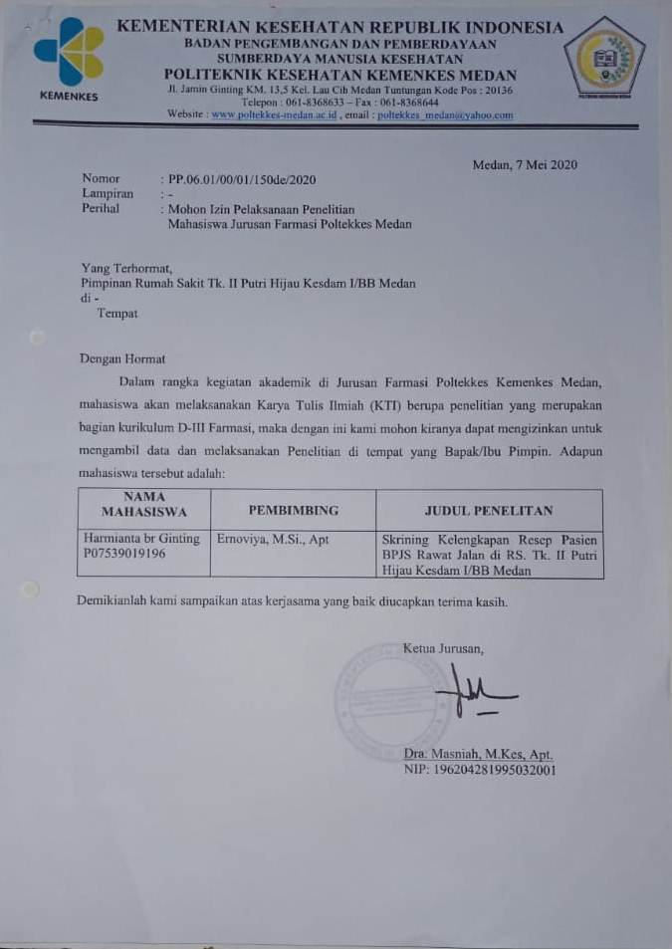

25

**LAMPIRAN II**

Surat Balasan Izin Penelitian

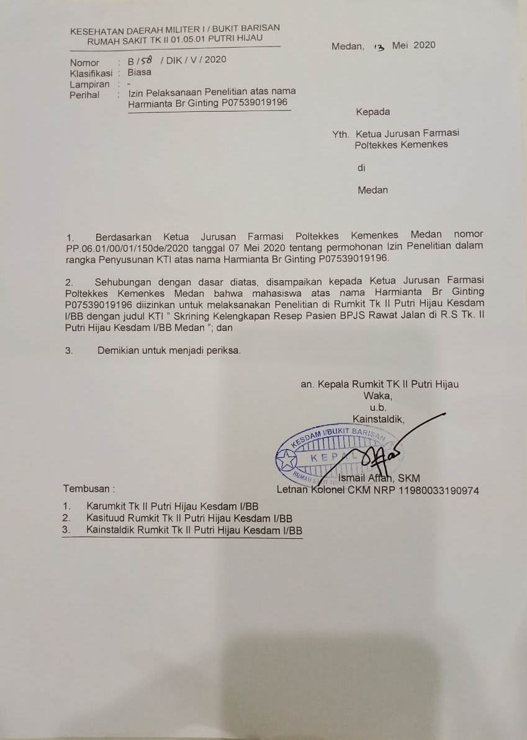

**LAMPIRAN III**

Surat Penelitian Ethicale Clearence

**LAMPIRAN IV**

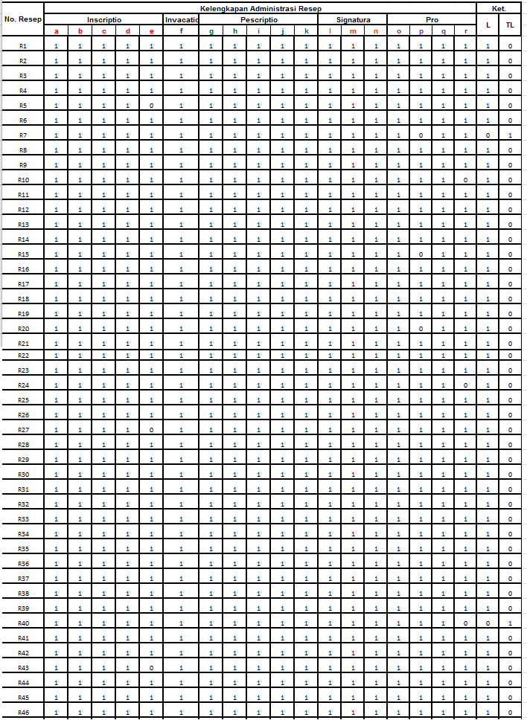Tabel 1. Kelengkapan Administratif Resep Dokter di RS TK II Putri Hijau Kesdam I/BB Medan

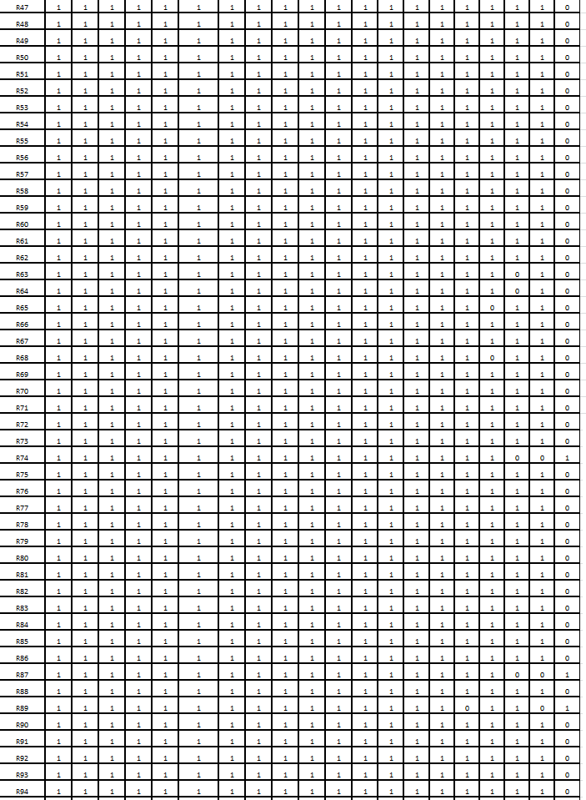

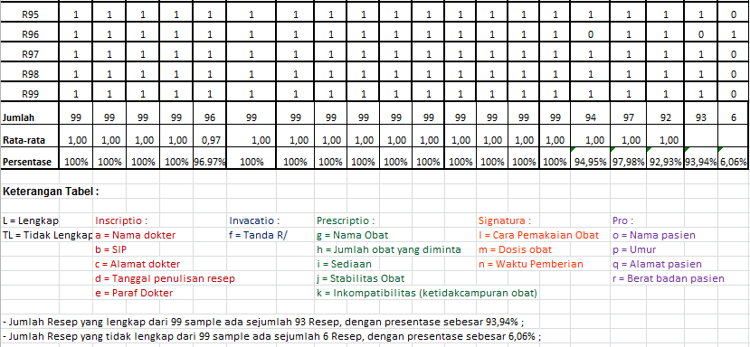

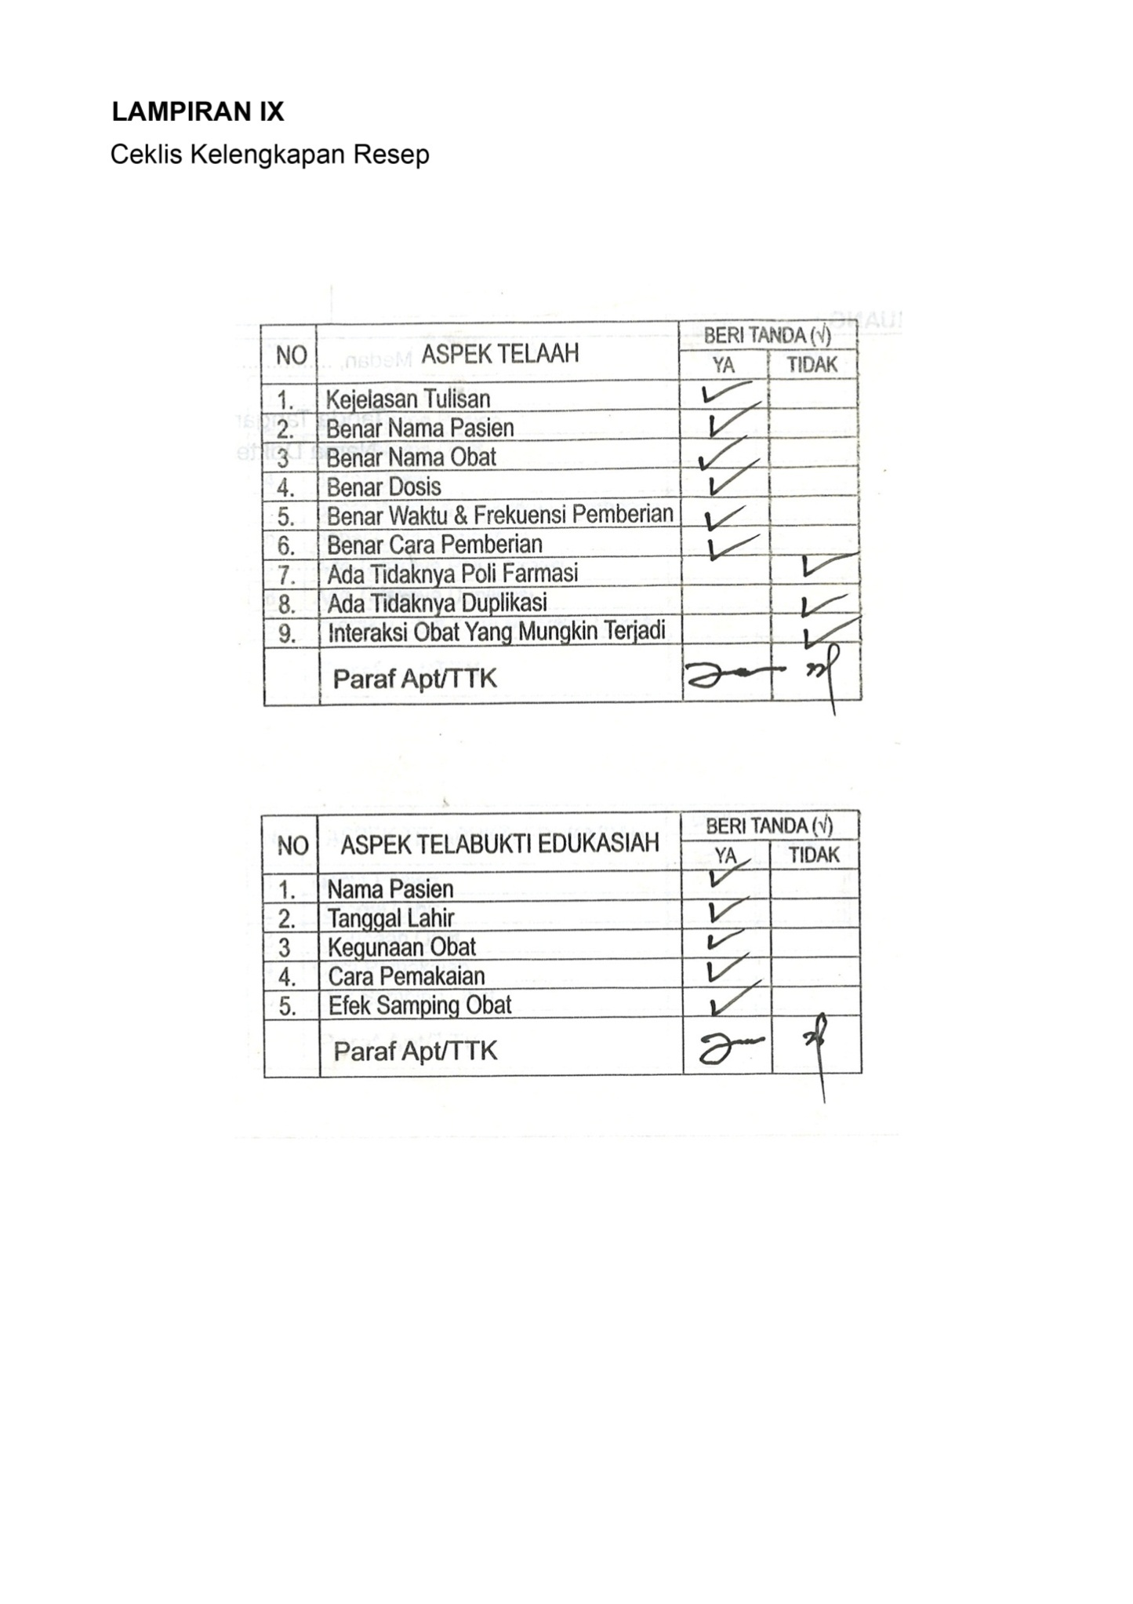 **LAMPIRAN V**

Ceklis Kelengkapan Resep

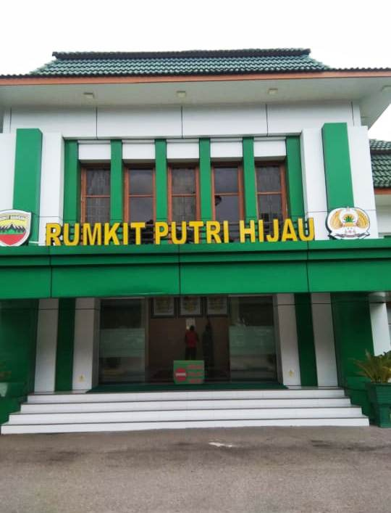

Gambar 1. Rs Tk.II Putri Hijau Kesdam I/Bb Medan

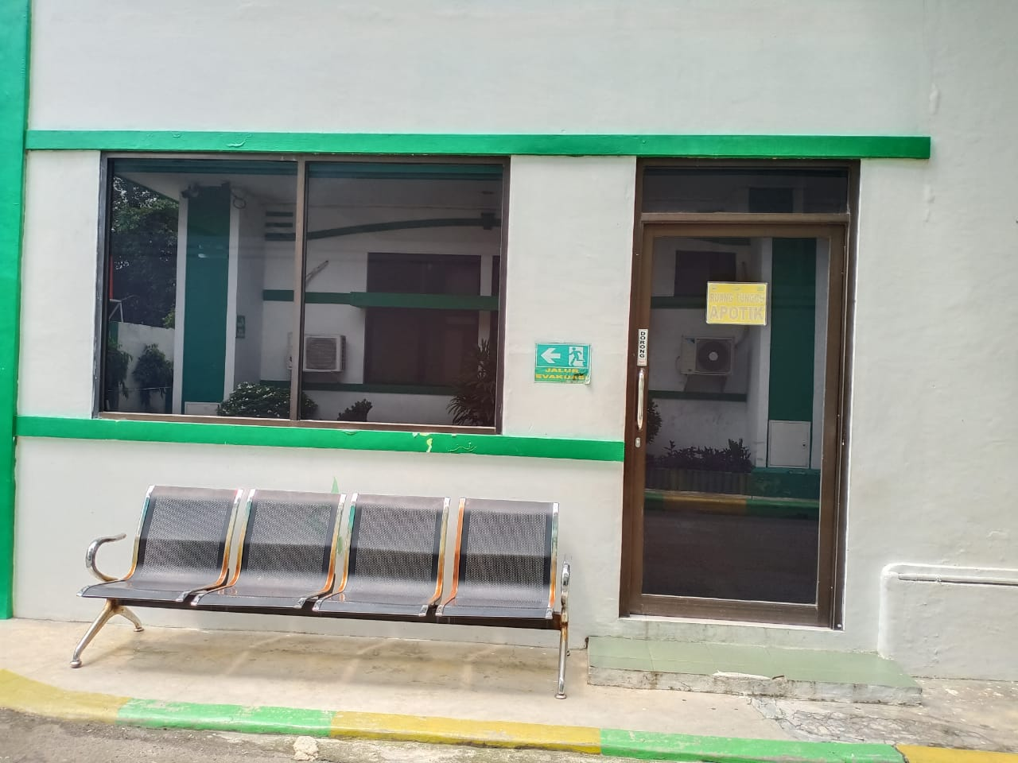Foto Ruang Tunggu Instalasi Farmasi RS TK. II Putri Hijau Kesdam I / BB Medan

Gambar 2. Ruang Tunggu Instalasi Farmasi

RS TK. II Putri Hijau Kesdam I/BB Medan

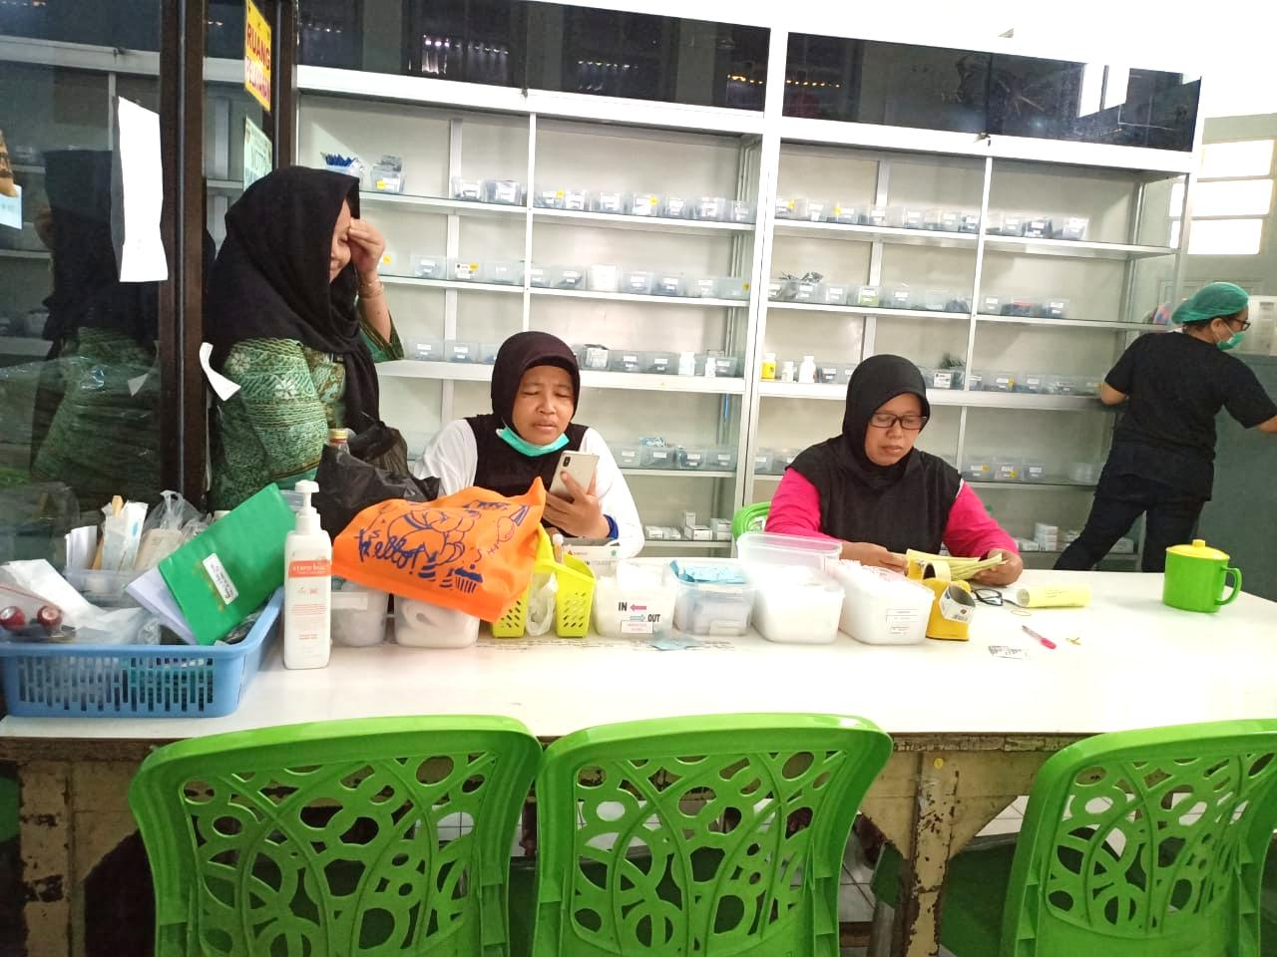

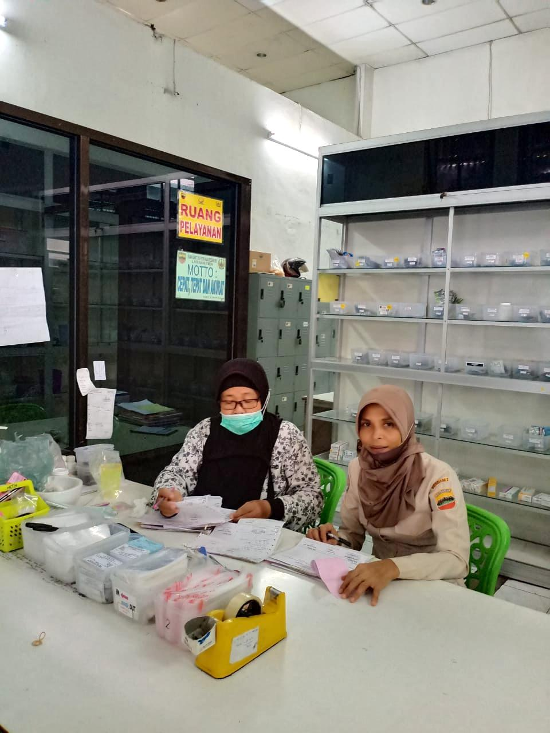

Gambar 2. Dokumentasi Prosedur Penelitian

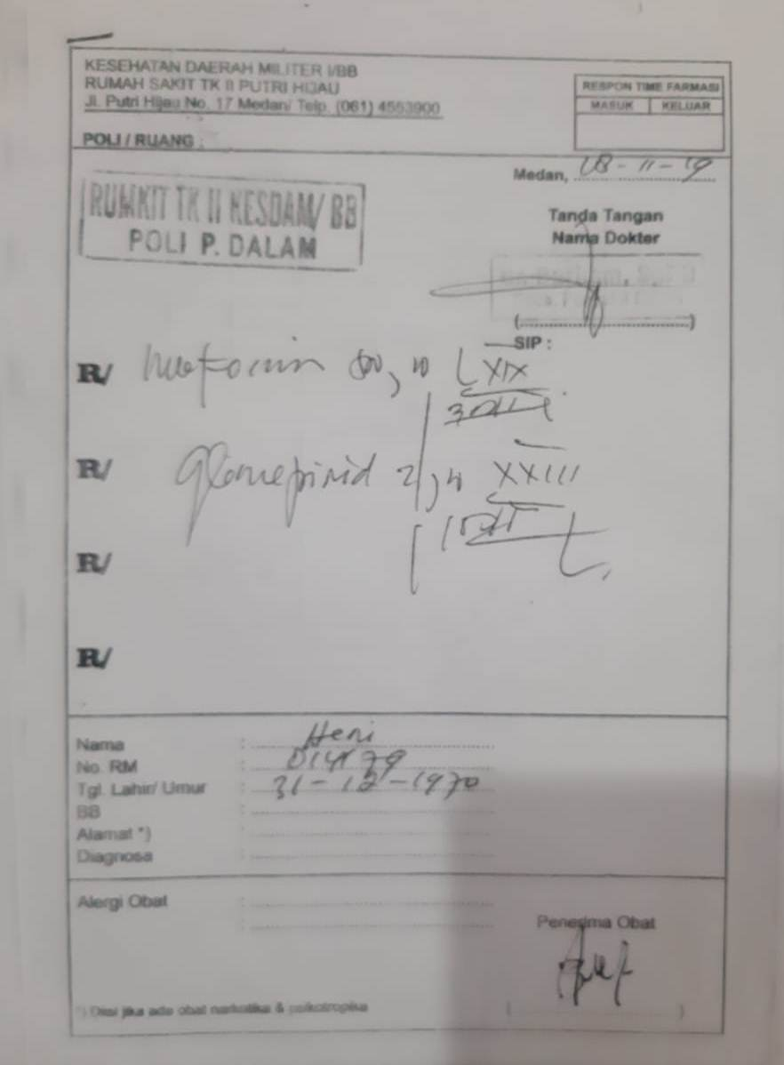

Gambar 3**.** Contoh Resep Lengkap

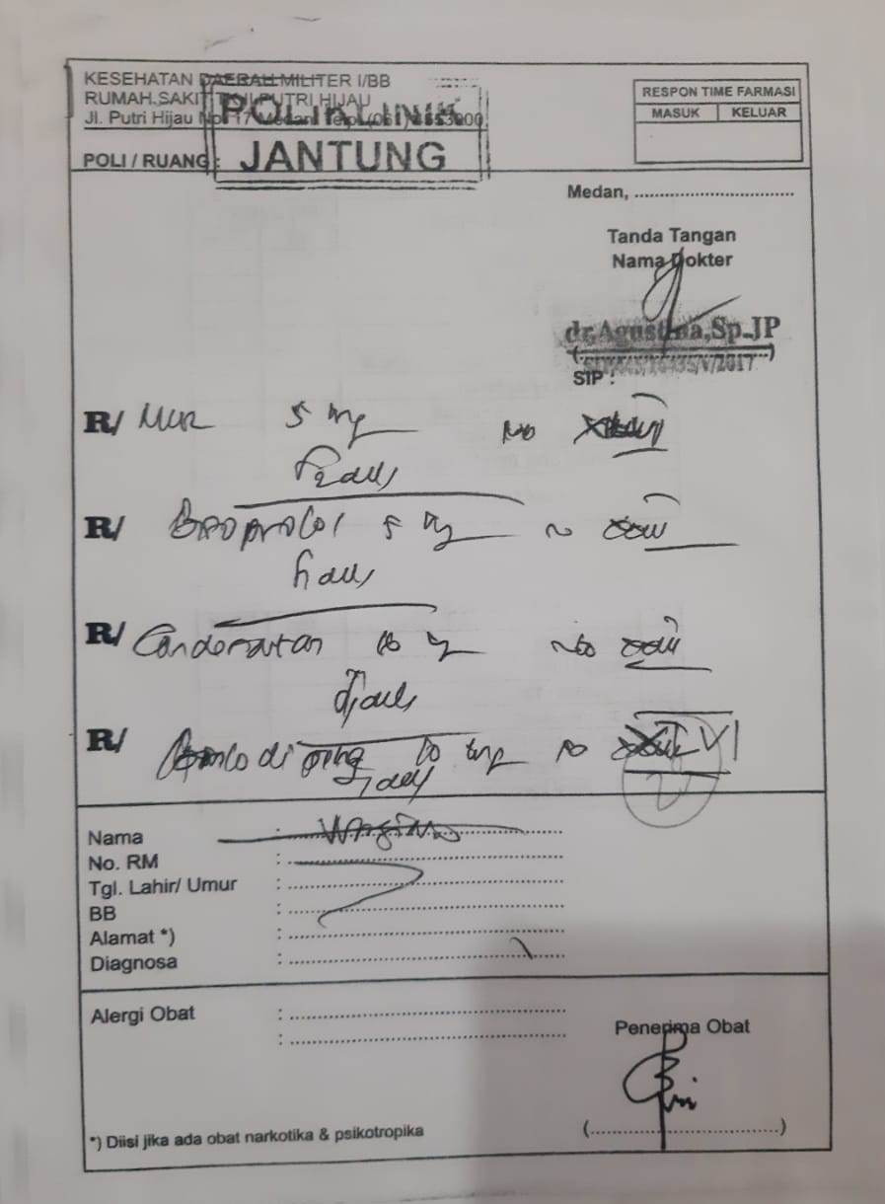

Gambar 4.Contoh Resep Tidak Lengkap

**LAMPIRAN VI**

Kartu Pertemuan Bimbingan

